2021년 단체(입원실손)보험 신청안내
신청기간 : 2020.12.4(금)~12.11(금)18시까지
http://www.kttu.or.kr/
제13-440호, 2020년 12월 4일(금)
2021년도 단체보험(입원실손) 가입을 위해 아래와 같이 본인과 가족 단체보험 신청항목을 접수합니다. 기한 내에 신청해주시기 바랍니다.
─ 아 래 ─
○ 신청대상 : 상무보 및 전 직원
○ 신청기간 : 2020.12.04(금) ~ 2020. 12.11
(금) 18시까지
○ 신청위치 : ERP > HR > 개인업무 > 복지후생 > 신청 > 단체보험
○ 주요 선택사항 : 입원의료 또는 입원일당 중
선택 (기한내 미입력 시 입원의료 일괄적용)
○ 보장기간 : 1년 (2021. 1. 1 ~ 2021.12.31)
○ 신청항목
① 본인 실손보험 : 입원의료 or 입원일당
中 선택
- 신청기한 내 미신청시 "입원의료"로 일괄
적용됨
② 가족 실손보험 : 부모, 배우자, 자녀 가입
여부 결정
- 만 80세(1940년 7월 2일 이전 출생자)
이상 가입불가
- 배우자의 부모도 가입 가능 (ERP에 등록
되어 있는 가족 기준)
- 복지포인트에서 선 차감, 초과액은 급여
공제(2021년 1월 예정)
○ 유의사항
- 소속 기관별 전출자, 휴직자에게도
공유해 주시기 바랍니다.
○ 보험문의 : ☏ 02-755-1004 (동우기획)
※ 세부내용은 자료실 - [문서/정책]을 참고해주시기 바랍니다.

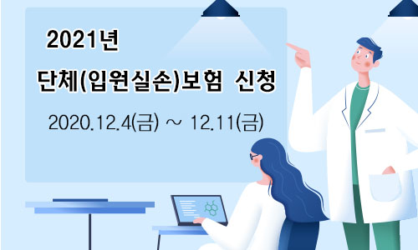
☎문의 : 복지기획국장(031-727-2823)

